|  |  |  |  |  |  |  |  |
| --- | --- | --- | --- | --- | --- | --- | --- |
| 需求名称 | | 一分钱（出行保）增加订单分抢功能说明书 | | | | | |
| 需求来源 | | 人寿-移动创新项目 | | | | 期望上线 | 预计 5月3日 |
| 相关部门（业务部门） | | 移动创新项目组 | | | | | |
| 相关系统（改造的） | | 微助理（获客专区） | | | | | |
| 修 订 历 史 | | | | | | | |
| 版本 | 类型 | | 日期 | 作 者 | 说明 | | |
| V0.1 | Create | | 2018/1/24 | 张洁琦 |  | | |
| V0.2 | Update | | 2018/2/12 |  | 增加分享规则说明--2.4.1；  增加代理人/客户 订单失效说明--2.4.2；  修改客户进入页面，订单领取相关判断时间，由【客户进入时】改为【点击拆红包效果后】--2.4.3；  客户进入页面，增加订单分抢完且客户分抢过时的提示语，修改激活按钮显示规则--2.4.3；  调整客户-我的订单页面，点击昵称查看订单详情显示内容--2.4.6；  调整代理人-我的订单页面，查看订单详情内容--5.3； | | |
| V0.3 | Update | | 2018/3/6 |  | 增加任务清单接口定义--4.4  增加我的订单接口定义--5.4 | | |
| V0.4 | Update | | 2018/3/30 |  | 调整客户-我的订单页面；  将分抢人改为分享人；  涉及章节2.4.6 | | |
| V0.5 | Update | | 2018/4/16 |  | 增加客户-我的订单页面 订单的状态说明；  涉及章节2.4.6 | | |

说明：类型－创建（Create）、修改（Update）、变更（Change）；

**填写说明：**

**1、“蓝色”字体为可选择性填写，可参考蓝色字体自设标题**

**2、有标题的黑色字体为必填项，如果没有内容描述，要填无**

**3、“报表样例--质检系统报表”非本需求内功能，仅作为报表类需求样例**

1. 需求概述 4

1.1. 业务背景及目标 4

1.2. 功能概述 4

1.3. 业务流程图 5

1.4. 系统流程图 6

2. 泰康家园 6

2.1. 功能说明 6

2.2. 系统流程 8

2.3. 原型界面 9

2.4. 业务规则 11

2.4.1. 基础规则： 11

2.4.2. 种子购买页面： 11

2.4.3. 分享内容： 11

2.4.4. 链接界面： 12

2.4.5. 订单激活页面 12

2.4.6. 激活成功页 12

2.4.7. 错误提示页面 12

2.4.8. 获客通知 13

3. 泰行销 13

3.1. 功能说明 13

3.2. 系统流程 15

3.3. 原型界面 15

3.4. 业务规则 16

4. MSS 17

4.1. 功能说明 17

4.1.1. 获客专区： 17

4.1.2. 客户列表： 17

4.1.3. 我的订单： 17

4.1.4. 任务清单： 17

4.1.5. 获客查询： 17

4.2. 系统流程 18

4.3. 原型界面 18

4.4. 业务规则 18

# 需求概述

## 业务背景及目标

**需求内容：**为帮助一线业务人员获客和养客，将一分钱作为常态化产品，节假日前可主推，配合后期客户开发；

在微助理（获客专区）增加一分钱（出行保）产品，作为常态产品供代理人使用，同时分发规则按照【泰行保一期代理人购买→分享保额】的形式对产品进行改造；

同时，我的订单、任务清单、获客查询等功能需进行对应改造，增加对应数据；

**推进计划：预计5月3日上线**

## 功能概述

微助理增加【出行保】产品；

获客查询、任务清单、我的订单功能增加对应数据，并进行改造（适配多产品模式）；

上线渠道：个险、经代，如工期较长，优先个险。

## 业务流程图

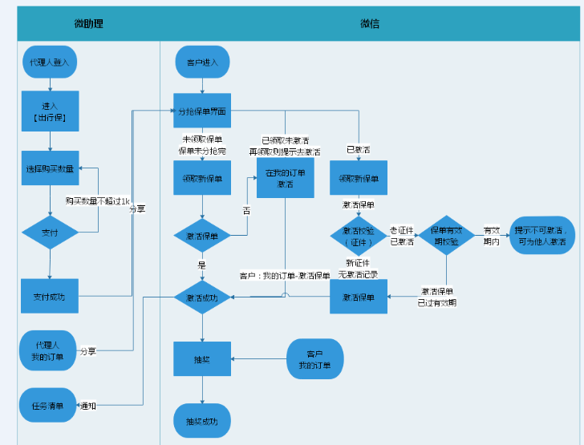

## 系统流程图

无

# 微助理-出行保

## 功能说明

获客专区增加出行保产品，

增加产品购买流程、分享流程、分抢流程、激活流程；

**涉及页面预览：**

|  |  |  |  |
| --- | --- | --- | --- |
| **编号** | **功能** | **内容** | **原型** |
| 1 | 出行保icon | 产品图标 | 图1 |
| 2 | 订单购买页面 | 代理人购买订单 | 图2 |
| 3 | 订单购买成功页面 | 成功可分享页面 | 图3 |
| 4 | 客户进入界面 | 查看介绍以及领取订单 | 图4 |
| 5 | 激活成功页面 | 激活成功提示，抽奖 | 图7 |
| 6 | 客户-我的订单 | 查看客户订单 | 图8 |

## 系统流程

无

## 原型界面

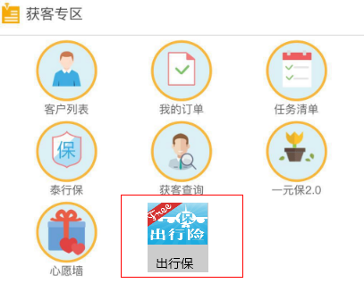

图1

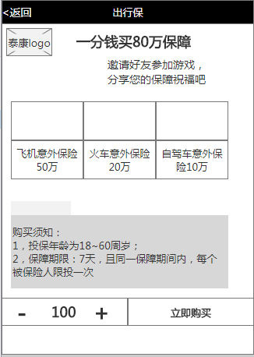

图2

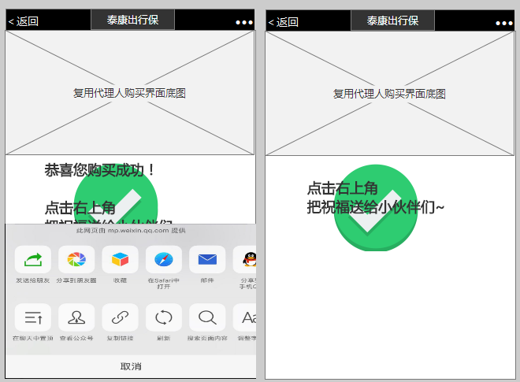

图3--01 图3--02

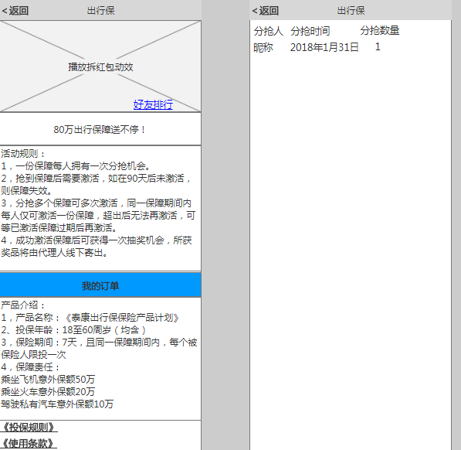

图4

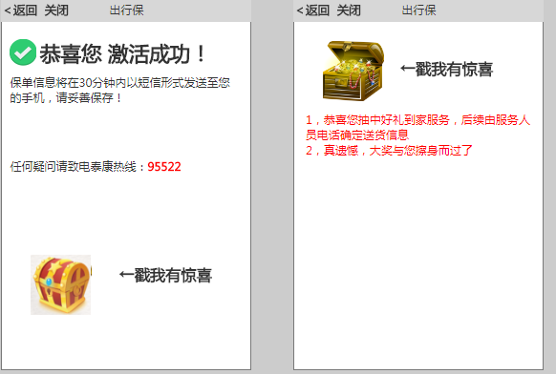

图7--01 图7--02

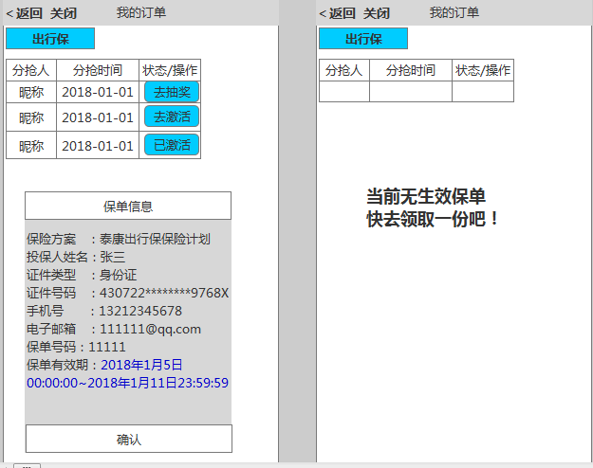

图8

## 业务规则

### 代理人购买页面

**页面设计：图2**

|  |  |  |
| --- | --- | --- |
| **元素** | **类型** | **要求** |
| 购买栏 | 新增 | 吸附在底部，且悬浮在底图上一层，不随页面滚动变化位置 |
| 底图 | 待定 | 参照原风格 |
| 页面说明文字 | 待定 | **【slogan：】**  一分钱买80万保障  **【副标题：】**  邀请好友参加游戏，  分享您的保障祝福吧  **【保障：】**  飞机意外保险50万，火车意外保险20万，自驾车意外保险10万  **【购买须知：】**  购买须知：  1，投保年龄为18~60周岁；  2，保障期限：7天，且同一保障期间内，每个被保险人限投一次  注：【】内文字无需出现在设计稿内 |
| 支付 | 调用 | 调用微信支付接口 |

**页面规则：**

|  |  |
| --- | --- |
| **规则** | **内容** |
| 页面进入规则 | 个险、经代代理人可进入 |
| 订单购买说明 | 单代理人单次购买上限1k份  不限次数购买；  每份订单单价1分  点【＋】或【-】号，以100位单位进行增减； 代理人可手动点击数字进行修改，可修改为不超过1k的正整数额度；  【购买栏】吸附在底部，且悬浮在底图上一层，不随页面滚动变化位置； |
| 支付 | 点击购买直接调用微信支付进行支付； |
| 跳转 | 购买成功后跳转订单购买成功页面 |
| 活动时间 | 订单购买界面长时间开放，结束时间可动态配置； 结束后代理人无法进入购买界面，对产品本身无影响；  **活动开始前进入提示：**对不起，活动暂未开始！  **活动结束后进入提示：**对不起，活动已经结束！ |
| 分享控制 | 该页面不可分享；  后续涉及分享，仅可分享至好友，朋友圈； |
| 购买费用 | 如购买订单到期未被激活，订单不退费给代理人 |

### 订单购买成功界面

**页面设计：图3**

|  |  |  |
| --- | --- | --- |
| **元素** | **类型** | **要求** |
| 分享按钮 | 原有 | 使用微信页面规则分享（三个点） |
| 购买成功底图 | 新增 | 使用订单购买页面底图 |
| 页面文案 | 新增 | 恭喜您购买成功！  点击右上角  把祝福送给小伙伴们~ |
| 分享图标 | 原有 | 使用微信标准图标即可； |
| 分享好友图 | 新增 | 新设计 |
| 分享朋友圈图 | 新增 | 新设计 |

**页面规则：**

1，代理人购买成功后跳转该页面；

2，点击分享图标弹出分享框；

3，**订单失效：**

**3.1**订单购买成功后，如超过30天未被分抢则失效，失效则该订单不可再被【继续转发】且订单中未被分抢的订单也不可再被客户继续分抢；

**3.2**如30天内订单被客户分抢，但自分抢日起超过90天客户未激活，订单也失效，不可再进行激活；

|  |  |  |
| --- | --- | --- |
| 微信好友 | 图标 | 新设计 |
| 标题 | 80万出行保障等你来抢 |
| 提示文字 | 你被从天而降的礼物砸中啦！赶快参与游戏分抢巨额出行保障吧，更有精美礼品等着你哦~~~ |
| 微信朋友圈 | 图标 | 新设计 |
| 提示文字 | 80万出行保障等你来抢 |

### 客户进入页面

**页面设计：图4**

|  |  |  |
| --- | --- | --- |
| **元素** | **类型** | **要求** |
| 拆红包效果 | 新增 | 客户进入需手动点击播放，播放后根据判断提示对应提示语：  **订单已过期：**活动已经结束啦，下次记得来早点哦~~~  **已抢到当前订单：**您已分抢过此保障，可至我的订单页面查看详情  不显示激活按钮  **订单已被抢完，且未在该分抢中领取过：**哎呀，您来迟了一步，全部出行保障已被抢完，下次请早一点哦~~~  **订单已被抢完，且在该分抢中领取过：**您已分抢过此保障，可至我的订单页面查看详情  不显示激活按钮  **抢到订单：**恭喜您抢到80万出行保障！ 请在90天内激活，否则保障将失效哦~  点击下方按钮，成功激活保障可额外获得一次精美好礼抽奖机会!  显示激活按钮 |
| 好友排行 | 新增 | 点击跳转新页面，可查看当前分抢链被分抢情况，不可点击；  显示字段  分抢人——微信昵称  分抢时间——精确到日  分抢数量——1 |
| Slogan | 待定 | 80万出行保障送不停！ |
| 活动规则 | 待定 | 活动规则：  1，一份保障每人拥有一次分抢机会。  2，抢到保障后需要激活，如在90天后未激活，则保障失效。  3，分抢多个保障可多次激活，同一保障期间内每人仅可激活一份保障，超出后无法再激活，可等已激活保障过期后再激活。  4，成功激活保障后可获得一次抽奖机会，所获奖品将由代理人线下寄出。 |
| 产品简介 | 待定 | 产品介绍：  1，产品名称：《泰康出行保保险产品计划》  2、投保年龄：18至60周岁（均含）  3，保险期间：7天，且同一保障期间内，每个被保险人限投一次  4，保障责任：  乘坐飞机意外保额50万  乘坐火车意外保额20万  驾驶私有汽车意外保额10万 |
| 投保规则 | 新增 | 1，投保年龄：18至60周岁（均含）  2，投/被保险人关系：本人  3，保险金额：乘坐飞机意外保额50万、乘坐火车意外保额20万、驾驶私有汽车意外保额10万  4，保险期间：7天，且同一保障期间内，每个被保险人限投一次  5，风险保额：不计入人身险风险保额  6，职业类别：不限。 |
| 使用条款 | 原有 | 使用原有 |
| 我的订单悬浮钮 | 新增 | 1，点击跳转客户我的订单页面  2，吸附底部，我的订单上方；悬浮上一层 |

**页面规则：**

|  |  |
| --- | --- |
| **规则** | **内容** |
| 分享控制 | 该页面及后续页面客户均可分享给好友或朋友圈；  其他客户通过该客户分享链接进入，代理人为该链接原始分享代理人；  **分享至好友：**  标题：80万出行保障等你来抢  提示文字：我被从天而降的礼物砸中啦！你也快来参与游戏分抢巨额出行保障吧，更有精美礼品等着你哦~~~  **分享至朋友圈：**  提示文字：80万出行保障等你来抢 |
| 信息获取 | * 第一次进入时： 获取用户相关信息（昵称等），如用户拒绝则无法进入（白屏显示，再次进入时，再次提示获取信息） * 当获取用户信息状态失效后，重新提示获取信息； |
| 活动未开始 | 活动未开始客户无分享可进入 |
| 活动结束 | 活动结束后，客户进入根据订单状态提示相应提示语； |
| 点击拆红包效果时判断 | 在用户点击拆红包效果时（不在用户进入时判断）， 通过该用户openID以及订单分抢剩余状况、订单有效性判断红包特效播放完提示语；   |  |  |  | | --- | --- | --- | | **状态** | **提示语** | **是否显示【立即激活】** | | 订单有效（分抢订单未超过购买日30天）订单有剩余且没有领取订单，可分抢订单 | 恭喜您抢到80万出行保障！  请在90天内激活，否则保障将失效哦~  点击下方按钮，成功激活保障可额外获得一次精美好礼抽奖机会! | 是 | | 订单失效（分抢订单购买超过30天） | 活动已经结束啦，下次记得来早点哦~~~ | 否 | | 订单已分抢完，  且未在该分抢链接中领取过订单 | 哎呀，您来迟了一步，全部出行保障已被抢完，下次请早一点哦~~~ | 否 | | 订单已分抢完，  但在该分抢链接中领取过订单 | 您已分抢过此保障，可至我的订单页面查看详情 | 否 | | 订单有剩余，但已在该分抢链接中领取过订单 | 您已分抢过此保障，可至我的订单页面查看详情 | 否 |   【立即激活】：点击立即激活，跳转订单激活页面； |
| 网络波动 | 如播放红包特效时，因异常导致播放失败，正常判断客户领取情况； |
| 分抢规则 | 一个客户在同一代理人的一份订单分享中，仅可领取一份订单；  一个客户在同一代理人的多个分抢订单中，每单领取一份订单；  一个客户可在不同代理人名下领取订单；  通过openID判断分抢的客户唯一性；  同一客户同时可持有多个未激活订单； |
| 好友排行 | 显示当前分抢链接的订单按照时间的分抢情况；  排序模式：时间倒序显示；  如10：00 a抢一份，11:00b抢一份；  则a在b前；  数据实时更新；  用户点击跳转新页面查看信息，点击可返回； |

### 订单激活页面——调用原有投保激活页面

订单激活页面调用原投保激活页（同一客户同时仅可有一份生效保单）

客户进入可正常激活订单，且激活后保单可挂在原始分享代理人；

激活成功后跳转激活成功页面进行抽奖；

### 激活成功

**页面设计：图7**

|  |  |  |
| --- | --- | --- |
| **元素** | **类型** | **要求** |
| 激活成功提示 | 新增 | 恭喜您 激活成功！  订单信息将在30分钟内以短信形式发送至您的手机，请妥善保存！ |
| 疑问提示 | 原有 | 任何疑问请致电泰康热线：95522 |
| 抽奖icon，提示文字 | 新增 | 抽奖设置见下方说明 |

**页面规则：**

|  |  |
| --- | --- |
| **规则** | **内容** |
| 页面展示 | 从【激活】跳转显示图7--01页面； 从【客户-我的订单】展示图7---02页面； |
| 抽奖 | 点击宝箱效果进行抽奖，中奖概率60%；  抽奖后根据客户信息进行判断，   |  |  |  | | --- | --- | --- | | **中奖判断** | **提示语** | **是否中奖** | | 抽奖已过期 | 活动已过期，无法抽奖啦！感觉错失了一个亿~~ | 否 | | 90天（自抽奖日起倒退90天）内已在出行保分抢活动里中奖 | 您已经开启过宝箱了，不要太贪心哦~~ | 否 | | 90天内未中奖  抽奖——未中奖 | 真遗憾，大奖与您擦身而过了 | 否 | | 90天内未中奖  抽奖——中奖 | 恭喜您抽中精美礼品，后续由服务人员电话确定送货信息~ | 是 |   **奖品：**奖品由对应代理人提供 |
| 分享 | 页面可分享，分享提示语同客户进入页面 |

### 客户-我的订单

**页面设计：图8**

|  |  |  |
| --- | --- | --- |
| **元素** | **类型** | **要求** |
| 产品标签 | 新增 | 突出显示 |
| 订单查看 | 新增 | 显示字段：  分享人（代理人姓名）  分抢时间  状态/操作 |
| 订单信息框 | 新增 | 投/被保人：张三  身份证号码：43072219910619768X  联系电话 ：13212345678  电子邮箱 ：111111@qq.com  激活时间 ：2018-1-4 12:34:56  保单号码：11111  保险起期：2018-1-5  保险止期：2018-1-11  客户经理 ：王小五 |

|  |  |
| --- | --- |
| **规则** | **内容** |
| 订单查看 | 用户点击【昵称】可查看订单详细信息；  订单信息包括订单详细信息，生效期两部分信息； |
| 订单状态说明 | * 去激活：领取订单未进行任何操作，为去激活状态； * 去抽奖：领取订单，且完成激活，但是未进行抽奖，为去抽奖状态； * 已激活：领取订单，且完成激活、抽奖，无论是否中奖均为已激活状态； |
| 去激活 | 客户点击【去激活】跳转到激活页面；  当订单分抢超过90天且未激活，在去激活按钮置灰 |
| 去抽奖 | 用户点击【抽奖】跳转到抽奖页面；  超过90天未抽奖，链接置灰不可点击，抽奖失效； |
| 默认提示 | 用户进入无订单数据时，提示文字【当前无生效订单，快去领取一份吧！ |
| 订单显示 | 客户进入时，通过客户的openID判断显示相关的订单信息；  点击昵称查看订单信息；  **显示字段：**  投/被保人：对应出行保保单投保人姓名  身份证号码：对应出行保保单投保人身份证，身份证号进行脱敏处理  联系电话 ：对应出行保保单投保人电话  电子邮箱 ：对应出行保保单投保人邮箱  激活时间 ：对应出行保保单激活时间  保单号码：对应出行保保单的保单号  保险起期：对应出行保保单保险起期，精确到天  保险止期：对应出行保保单保险止期，精确到天  客户经理 ：对应出行保保单的代理人姓名 |

### 获客通知

用户成功激活后，分享代理人将在对应的转发平台上收到消息提醒。

|  |  |  |
| --- | --- | --- |
| **消息目标** | **提示平台** | **提示内容** |
| 代理人 | 泰康家园公众号 | 您的客户<% XXX %>抽中了精美礼品，手机号为<% XXXXXXXXXXX %>。请及时联系。 |
| 客户 | 手机短信 | 投保成功提示  **核心系统发送：**  尊敬的客户，感谢您购买<% 泰行保交通意外伤害保险 %>，现已投保成功，保单号为<% 2809014668958 %>，生效时间为<% 2017年12月21日00时 %>，责任详情以电子保单为准，全国客服热线：95522。祝您生活愉快！【泰康人寿】 |
| 手机短信-验证码 | 【泰康人寿】短信验证码是：<% 783570 %>，10分钟内有效。 |
| 手机短信-中奖提示 | 【泰康人寿】尊敬的客户，恭喜您抽中精美礼品，稍后由服务人员与您确认送货信息。 |
| 邮箱 | 电子订单，核心系统发送； |

### 数据记录

|  |  |
| --- | --- |
| **数据项** | **备注** |
| 代理人订单购买数据 | 购买数量，购买时间 |
| 客户领取订单数据 | 领取订单，领取时间，激活状态 |
| 客户激活订单数据 | 激活时间，激活订单 |
| 客户抽奖数据 | 抽奖时间，中奖状态， |

# 微助理-获客查询

## 功能说明

获客查询，产品列表中增加产品【出行保】，查询结果，增加出行保产品标签；

上线渠道：个险、经代

未上线渠道代理人使用获客查询时，屏蔽【出行保】字段；

## 系统流程

无

## 原型界面

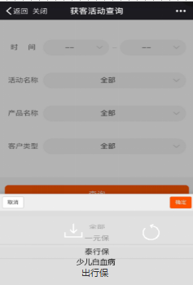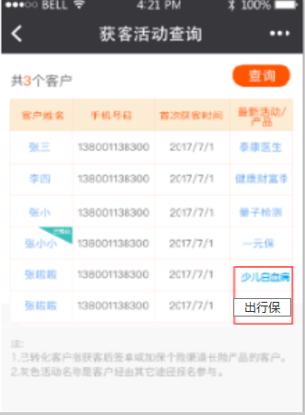

图1 图2

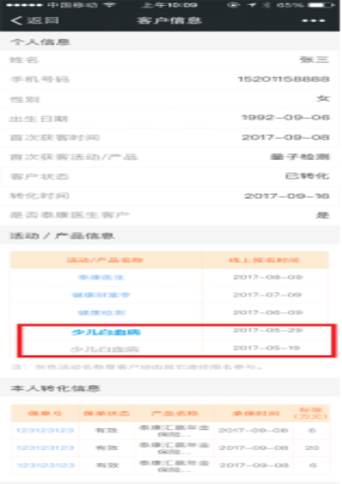

图3

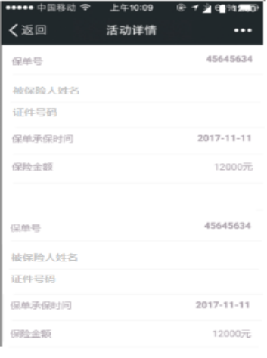

图4

## 业务规则

#### 查询

**页面设计：**

无

**页面规则：**

1，产品列表增加【出行保】

2，相关查询定义使用【少儿白血病】相同规则，如已转化等；

#### 查询结果

* 出行保客户参与时间按照订单承保时间计算；
* “出行保”链接置灰规则：只要客户在代理人名下购买过出行保订单，则链接可点击，点击后进入活动详情页面，活动详情页面规则，参照下文；  
  否则，出行保 链接置灰显示，不可点击；
* 点击出行保可进入活动详情页面，查看详情，详见下文；
* 已转化定义、首次获客时间、最新活动/产品、查询结果排序、同一客户判断标准、转化时间、本人转化信息定义不变，与少儿白血病相同；

#### 活动详情

**页面设计：**

|  |  |  |  |
| --- | --- | --- | --- |
| **订单** | **字段类型** | **字段名称** | **内容** |
| 订单1 | 通用字段1 | 保单号 | 取对应出行保保单的保单号 |
| 姓名 | 取对应保单投保人姓名 |
| 身份证号 | 取对应保单客户的身份证号；  身份证号前端进行脱敏处理； |
| 通用字段2 | 承保时间 | 取对应保单的承保时间 |
| 订单2 | 通用字段1 | 保单号 | 取对应出行保保单的保单号 |
| 姓名 | 取对应保单投保人姓名 |
| 身份证号 | 取对应保单客户的身份证号；  身份证号前端进行脱敏处理； |
| 通用字段2 | 承保时间 | 取对应保单的承保时间 |

**页面规则：**

页面文字样式参照原规则；

页面展示该客户名下该类活动所有保单，优先显示最新激活的保单，以下按照时间倒序显示；

# 微助理-任务清单

## 功能说明

增加产品 出行保任务通知；

界面显示增加筛选功能，可按照产品进行筛选；

产品标签增加出行保标签，后续可支持更多产品；

其他遵循原规则；

## 界面原型

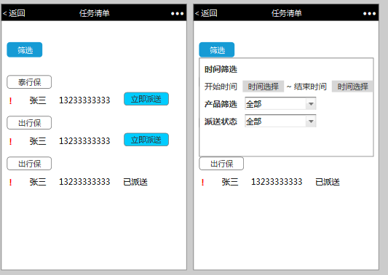

## 业务规则

**页面设计：**

|  |  |  |
| --- | --- | --- |
| **元素** | **类型** | **要求** |
| 筛选功能 | 新增 | 展现：弹出框  元素：  时间筛选，选择时间范围 时间按照中奖时间计算；  产品筛选，选择产品，目前支持泰行保、出行保  派送状态筛选，已派送，未派送； |
| 产品标签 | 新增 | 增加出行保 |

**业务规则：**

新增条件筛选，可根据筛选条件查看内容，详见下方；

任务显示规则除新增产品标签，其他遵循原规则；

|  |  |  |
| --- | --- | --- |
| **筛选条件** | **筛选内容** | **备注** |
| 时间筛选 | 起止时间 | **①**筛选可按照任务时间筛选任务，  **任务时间：**  【立即派送】状态任务取客户中奖时间（中奖后推送消息时间），  【已派送】状态任务也取客户中奖时间；  **②**筛选时间精确到天，选择错误时，悬浮文字提示错误信息；  最短时间间隔：1天  最大时间间隔：3个月（90天）  例：   |  |  | | --- | --- | | **时间状态** | **显示数据/提示语** | | 开始时间晚于结束时间；  如开始时间2018年1月3日  结束时间2018年1月1日 | **错误提示：**  开始时间不得晚于结束时间，请重新选择 | | 开始时间等于结束时间  如开始时间2018年1月1日  结束时间2018年1月1日 | 显示2018年1月1日的数据； | | 开始时间早于结束时间且在90天内  如开始时间2018年1月1日，  结束时间2018年2月28日 | 显示2018年1月1日~2018年2月28日数据，  含当日 | | 开始时间早于结束时间且在90天之外  如开始时间2018年1月1日，  结束时间2018年6月1日 | **错误提示：**  时间筛选最大不得超过90天，请重新选择时间 | | 开始时间早于结束时间，但开始时间或结束时间晚于当前时间；  如当前2018年2月2日，  开始时间为2018年2月3日或1月31日；  结束时间为2018年2月15日 | 正常显示；  超出当前时间以无数据情况处理； | |
| 产品筛选 | 产品 | 查询字段：全部、泰行保、出行保  按照产品类型进行筛选；  字段排序，优先按照产品名称首字字母排序，同字按照上线时间不同降序排列； |
| 派送状态 | 派送状态 | 查询字段：全部、已派送、立即派送  按照任务的派送状态查询； |

## 接口定义

|  |  |  |
| --- | --- | --- |
| **区域** | **字段名** | **说明** |
| 入参 | 代理人信息 | 公司码+代理人工号+代理人渠道标识 |
| 开始时间 | 筛选开始时间，精确到天，默认为所选当天0点； |
| 结束时间 | 筛选结束时间，精确到天，默认为所选当天24点； |
| 产品名 | 目前有三个标签：全部/泰行保/出行保  全部：所有产品；  泰行保：泰行保产品；  出行保：泰康出行保产品 |
| 派送状态 | 目前有三个标签：全部/已派送/未派送  全部：全部派送状态；  已派送：已派送礼物；  未派送：未派送礼物； |
| 出参 | 产品 | 取代理人所选产品名称 |
| 客户姓名 | 取所选时间范围内客户在该代理人名下购买/激活对应产品所填写姓名 |
| 客户手机号 | 取所选时间范围内客户在该代理人名下购买/激活对应产品所填写手机号 |
| 派送状态 | 取所选时间范围内客户在该代理人名下购买/激活产品的保单对应的礼物派送状态 |

# 微助理-我的订单

## 功能说明

增加产品出行保；

增加产品切换查看功能；

其他遵循原规则；

## 界面原型

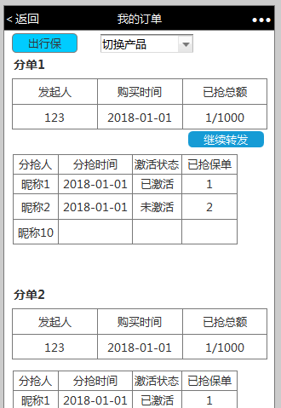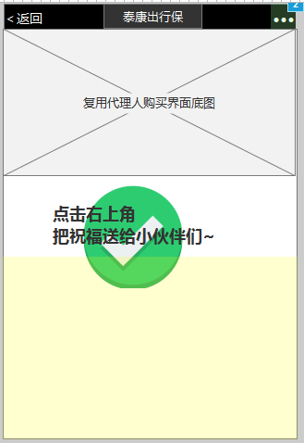

## 业务规则

**页面设计：**

|  |  |  |
| --- | --- | --- |
| **元素** | **类型** | **要求** |
| 产品标签 | 新增 | 增加出行保 |
| 分单标识 | 新增 | 展现：字段 |
| 分单展示 | 原有 |  |
| 切换产品 | 新增 | 展现：下拉列表  元素：  选择产品，支持泰行保，出行保； |
| 查看订单 | 新增 | 代理人状态为已激活的订单的 【已抢保单】数，可查看对应订单信息；  显示字段：  保单号：对应保单保单号  姓名：对应保单投保人姓名  联系电话：对应保单投保人联系电话  身份证号**（脱敏处理）**：对应保单投保人身份证号  激活时间：对应保单激活时间  保险起期：对应保单保险起期  保险止期：对应保单保险止期 |
| 继续转发 | 按钮 | 点击跳转页面，可继续转发给客户分抢订单；  页面使用代理人购买成功页面，去掉购买成功提示；  购买超过30天后失效，置灰； |

**页面规则：**

新增条件筛选，代理人可按照切换产品查看对应订单信息，详见下方；

为明确不同订单，增加分单文字标识；

**继续转发：**

* 代理人可点击【继续转发】按钮，跳转页面继续转发给客户；
* 转发时需进行判断，当订单购买超过30天且未被客户分享的订单作废，客户进入时，点击红包效果后提示订单已分抢完；

|  |  |  |
| --- | --- | --- |
| **筛选条件** | **筛选内容** | **备注** |
| 产品 | 产品 | 筛选内容：泰行保、出行保；  考虑单产品展示内容过多，暂不支持查看全部； |

## 接口定义

泰行保

|  |  |  |
| --- | --- | --- |
| **区域** | **字段名** | **说明** |
| 入参 | 代理人信息 | 公司码+代理人工号+代理人渠道标识 |
| 产品名称 | 泰行保产品 |
| 出参 |  | 现有 |

出行保

|  |  |  |
| --- | --- | --- |
| **区域** | **字段名** | **说明** |
| 入参 | 代理人信息 | 公司码+代理人工号+代理人渠道标识 |
| 产品名称 | 出行保产品 |
| 出参 | 产品名称 | 出行保产品 |
| 发起人 | 取代理人名称 |
| 购买时间 | 取代理人对应批次购买出行保订单时间 |
| 已抢总额 | 剩余：总额-客户在该代理人名下已领取订单份数  总额：取代理人对应批次购买出行保订单份数 |
| 分抢人 | 取客户在该代理人名下该批次分抢中领取出行保订单时的微信昵称； |
| 分抢时间 | 取客户在该代理人名下该批次分抢中领取出行保订单时间 |
| 激活状态 | 取客户在该代理人名下该批次分抢中领取出行保订单的订单激活状态；  已激活：保单已激活  未激活：保单未激活 |
| 已抢保单 | 取客户在该代理人名下该批次分抢中领取数量 |

# 微助理-客户列表

功能与获客查询重合度过高，去掉该功能。

# 大数据

## 功能说明

新增 出行保产品整合到微助理获客查询功能，请大数据提供相关查询逻辑；

## 业务规则

* 查询结果遵循原规则， 同少儿白血病；  
  增加出行保信息；
* 客户信息页，遵循原规则，同少儿白血病；  
  最新获客活动、活动信息、本人转化信息页添加对应出行保信息；
* 出行保客户个人信息定义如下：

|  |  |
| --- | --- |
| **字段** | **规则** |
| 姓名 | 取投保人姓名 |
| 手机号码 | 取投保人的手机号码 |
| 投保人证件类型 | 取投保人的证件类型 |
| 投保人证件号码 | 取投保人的证件号码 |
| 产品名称 | 产品名称：“出行保” |
| 保单号 | 取出行保保单的保单号 |
| 订单承保时间 | 取出行保保单生效时间 |
| 保险金额 | 取出行保保单的保险金额 |

* 查询客户活动详情信息如下：

|  |  |  |
| --- | --- | --- |
| **区域** | **字段名** | **规则** |
| 入参 | 代理人信息 | 公司码+代理人工号+代理人渠道标识 |
| 证件类型 | 对应客户的证件类型 |
| 证件号码 | 对应客户的证件号码 |
| 活动/产品名称 | 客户参与的获客活动名称或购买的获客产品名称，包括：一元保、健康财富季、泰康医生。 |
| 出参 | 保单1保单号 | 取出行保保单的保单号 |
| 姓名 | 取对应保单的投保人姓名 |
| 身份证号 | 取对应保单投保人身份证号 |
| 承保时间 | 取出行保保单生效时间 |
| 保单2保单号 | 取出行保保单的保单号 |
| 姓名 | 取对应保单的投保人姓名 |
| 身份证号 | 取对应保单投保人身份证号 |
| 承保时间 | 取出行保保单生效时间 |